**Бездіяльність системи**

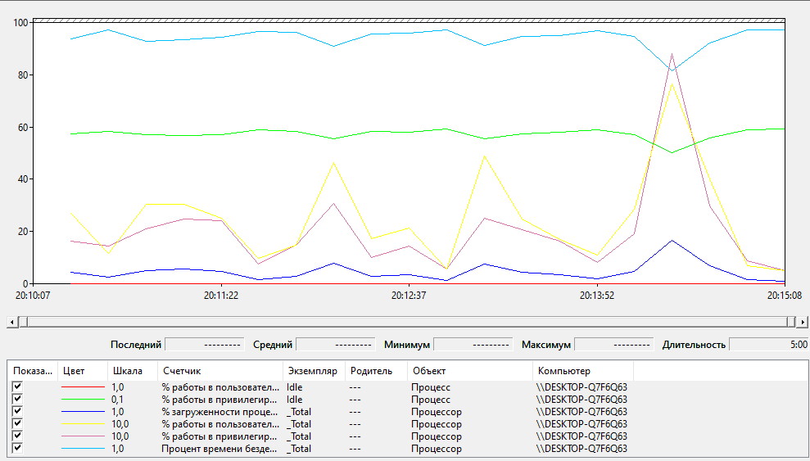

**Запущена програма Blender**

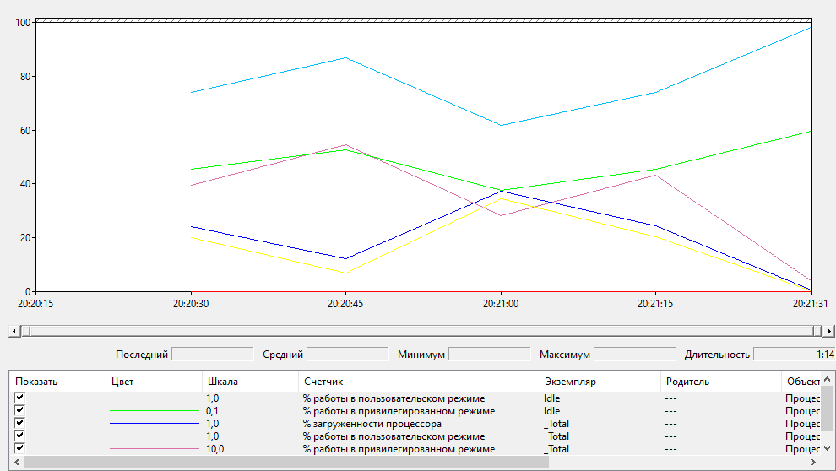

**Бездіяльність системи**

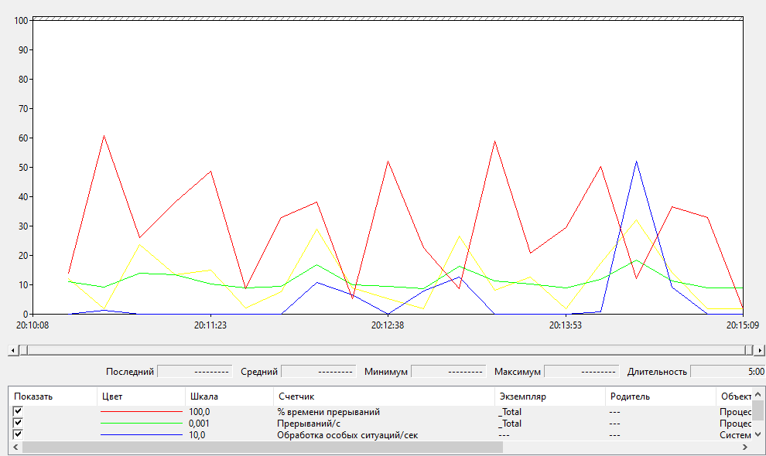

**Запущена програма Blender**

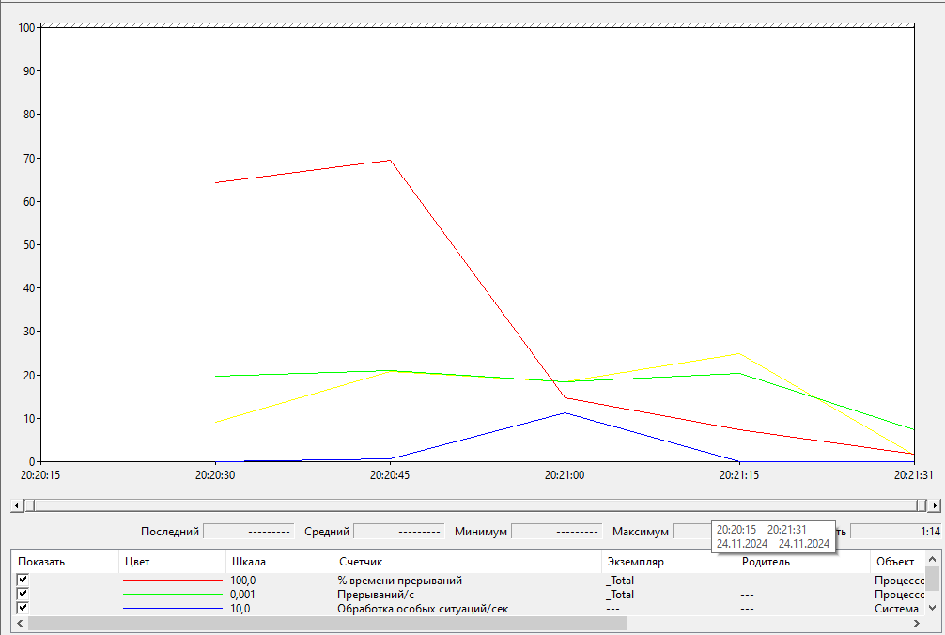

**Середнє значення лічильників**

| Лічильник | Середнє значення лічильника | |
| --- | --- | --- |
| відсутність взаємодії, % | взаємодія з обраним процесом,% |
| Processor:% Processor Time | 4,511 | 20,026 |
| Processor: % Idle Time | 94,233 | 78,715 |
| Processor: %Privileged Time | 2,022 | 3,368 |
| Processor: %User Time | 2,490 | 16,669 |
| Process\Idle: %Privileged Time | 572 | 479 |
| Process\Idle:% User Time | 0 | 0 |
| Processor: Interrupts /sec | 11379 | 17308 |
| Processor: %Interrupt Time | 0,299 | 0,316 |
| System: System Calls/sec | 118682 | 148590 |
| System: Exceptions/ Sec | 0,507 | 0,253 |

**Максимальне значення лічильників**

| Лічильник | Максимальне значення лічильника | | Тривалість перевищення, с |
| --- | --- | --- | --- |
| відсутність взаємодії, % | взаємодія з процесом,% |
| Processor:% Processor Time | 16,5 | 37,430 | 0 |
| Processor: %Interrupt Time | 0,608 | 0,694 | 0 |

**Висновок**

Середній час завантаженості процесора (% Processor Time) під час бездіяльності складає 4,511%, а при взаємодії з програмою Blender — 20,026%. Це свідчить про те, що Blender має незначний вплив на навантаження процесора. Максимальні значення % Processor Time під час бездіяльності та взаємодії також є відносно низькими — 16,5% і 37,430% відповідно, що вказує на відсутність пікових навантажень. Середній % Idle Time, що дорівнює 94,233% при бездіяльності та 78,715 при взаємодії з Blender, демонструє, що процесор здебільшого перебуває в режимі простою. Це підтверджує низьку завантаженість системи. Середній % Privileged Time для процесора трохи зростає при взаємодії з програмою Blender: 6,028% під час бездіяльності та 3,368% під час активності, що є звичним, оскільки операційна система виконує додаткові системні операції під час взаємодії з користувачем.% Interrupt Time є незначним і становить 0,299% під час бездіяльності та 0,316% при взаємодії, що означає низький рівень апаратних переривань у системі. Максимальні значення також залишаються на низькому рівні. Високий показник System Calls/sec під час бездіяльності — 118682 може свідчити про фонові системні процеси, що не залежать від взаємодії з Blender. Водночас цей показник росте до 148590 під час взаємодії з програмою, ймовірно, через розподіл ресурсів на обробку програми.

Загалом система має достатній запас продуктивності: процесор здебільшого перебуває у режимі простою, навіть коли запущена програма Blender. Тому ресурси використовуються ефективно, і програма Blender не спричиняє значного навантаження на систему.

**Питання для самоперевірки**

1. ***Характеристики режиму ядра.***

Режим ядра — це привілейований режим операційної системи, у якому вона має повний доступ до всієї пам’яті та апаратних ресурсів для виконання дуже важливиї операцій, зокрема управління апаратним забезпеченням і обробка системних викликів тощо.

1. ***Для чого використовується процес Idle в ОС Windows?***

Відображає час простою процесора, коли той не виконує жодних активних завдань. Це допомагає визначити, скільки часу процесор залишається вільним і готовим для нових завдань.

1. ***Як можна прослідкувати за часом роботи у режимі користувача та ядра за допомогою Task Manager?***

На вкладці "Продуктивність", увімкнувши відображення часу роботи ядра в меню.

1. ***Які можливості утиліти Performance Monitor з оперативного спостереження за станом обчислювальної системи?***

Дозволяє в режимі реального часу відслідковувати використання різних ресурсів, таких як процесор, оперативна пам'ять, дискова підсистема та мережеві ресурси, що допомагає своєчасно виявляти навантаження на систему.

1. ***Які можливості утиліти Performance Monitor зі створення звітів?***

Створювати детальні звіти за допомогою наборів збору даних, які записують показники продуктивності системи. Звіти містять графіки та статистичний аналіз для виявлення потенційних проблем у продуктивності.

1. ***Які граничні значення лічильників вказують на можливі негаразди в роботі системи?***

Завантаженість процесора понад 80-90%, високе навантаження на дискову підсистему (понад 90% часу доступу до диска), доступна оперативна пам'ять менше 10% від загального обсягу, та високий рівень підкачки.